实验报告

【实验名称】 **数据库的嵌套查询和集合查询**

【实验目的】

1. 理解并掌握子查询的概念和作用；

2. 掌握DBMS 实现嵌套查询的基本方法和应用；

3. 掌握DBMS 实现集合查询的基本方法和应用；

4. 学习、掌握并熟练运用使用嵌套查询与集合查询实现数据查询的各种方法。

【实验内容】

针对供应管理数据库SPJ，使用嵌套查询和集合查询完成以下问题：

**(1) 查询使用了“S001”供应商供应的零件的工程项目信息；**

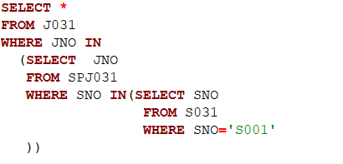

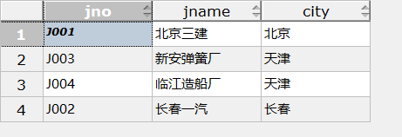

**(2) 查询供应零件“螺丝刀”的供应商信息；**

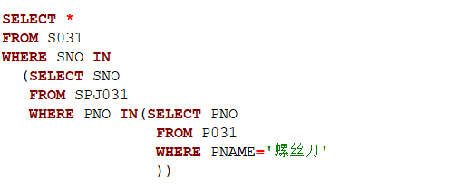

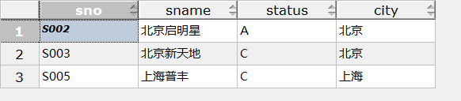

**(3) 查询供应商“北京新天地”的所有客户（工程项目）的信息；**

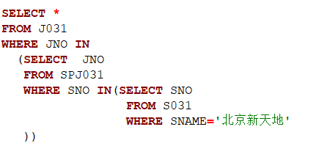



**(4) 查询供应了“J003”工程“P001”零件的供应商信息；**

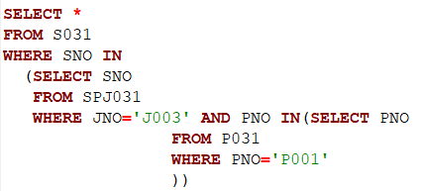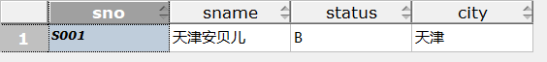

**(5) 查询使用了“天津”供应商供应的“红色”零件的工程项目信息；**

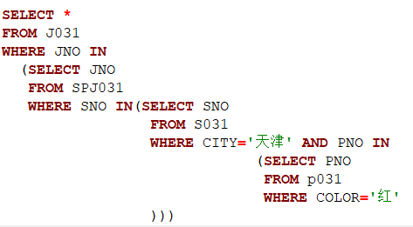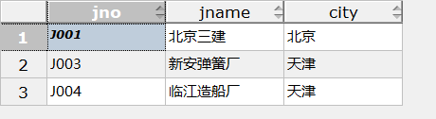

**(6) 查询没有使用“天津”供应商供应的“红色”零件的工程项目信息；**

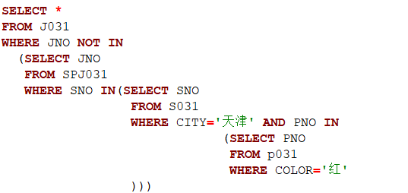

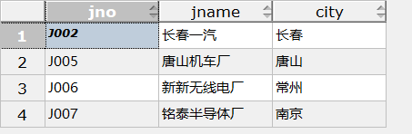

**(7) 查询使用了“S001”供应的“螺母”零件的工程信息；**

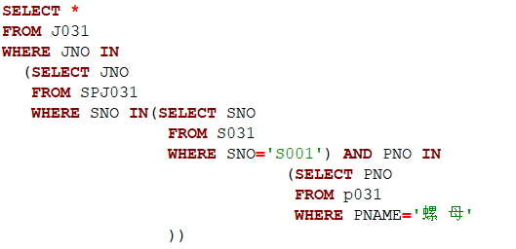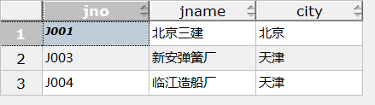

**(8) 查询使用了“螺母”零件的工程信息及相应供应商信息；**

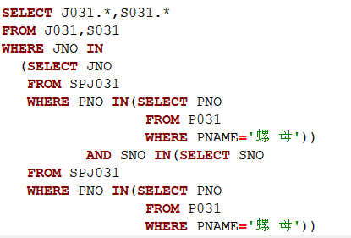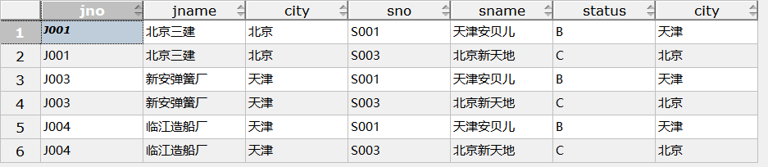

**(9) 查询给“长春一汽”项目供应零件的供应商信息和供应情况；**

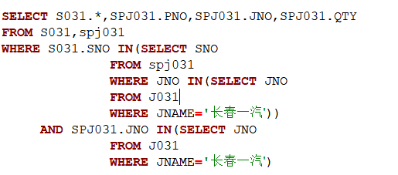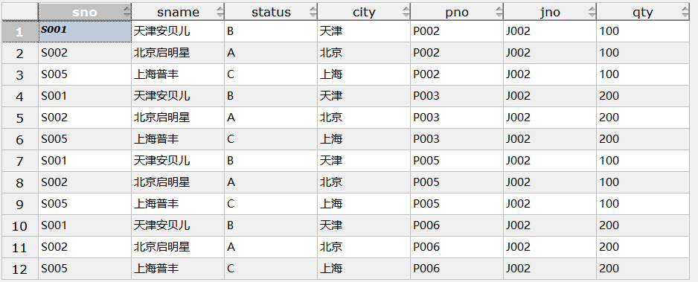

**(10) 查询给“北京三建”项目供应“螺丝刀”零件最多的供应商信息和供应情况；**

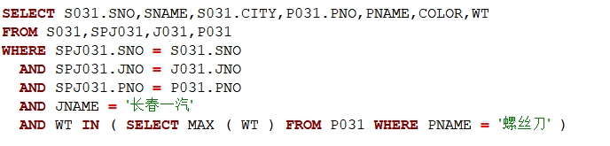

**(11) 查询使用了“螺母”或“螺丝刀”零件的工程项目信息；**

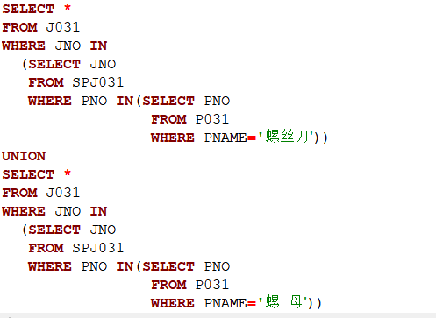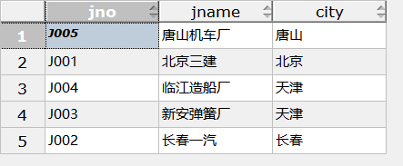

**(12) 查询既使用了“螺母”又使用了“螺丝刀”零件的工程项目信息；**

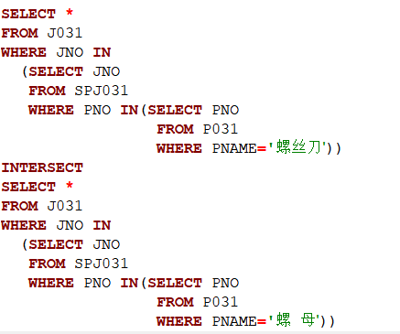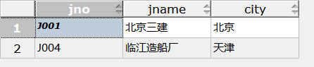

**(13) 查询使用了“螺母”零件但没有使用“螺丝刀”零件的工程项目信息；**

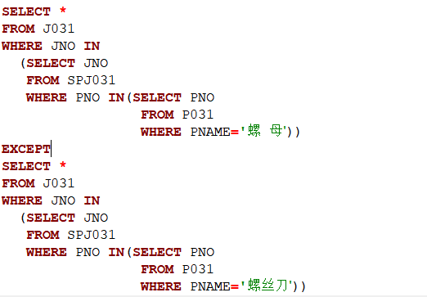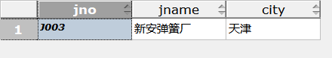

**(14) 查询使用过所有供应了零件的供应商都供应了零件的工程项目信息。**

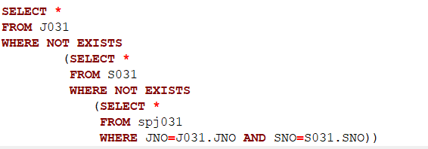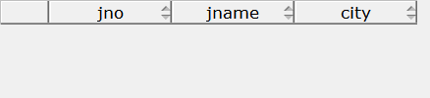

【小结或讨论】

在实验中我们了解到嵌套查询：

1. 嵌套查询是指在一个查询中嵌入另一个查询，内部查询的结果作为外部查询的条件之一。

2. 嵌套查询可以用来解决复杂的查询需求，例如根据某个条件查找相关的数据。

3. 嵌套查询可以嵌套多层，内部查询可以引用外部查询的结果，形成查询的链式结构。

集合查询：

1. 集合查询是指通过组合多个查询结果得到最终的查询结果。

2. 集合查询包括并集（UNION）、交集（INTERSECT）和差集（EXCEPT）操作。

3. 并集操作将多个查询结果合并成一个结果集，不包含重复的记录。

4. 交集操作返回同时存在于多个查询结果中的记录。

5. 差集操作返回存在于一个查询结果中但不存在于其他查询结果中的记录。